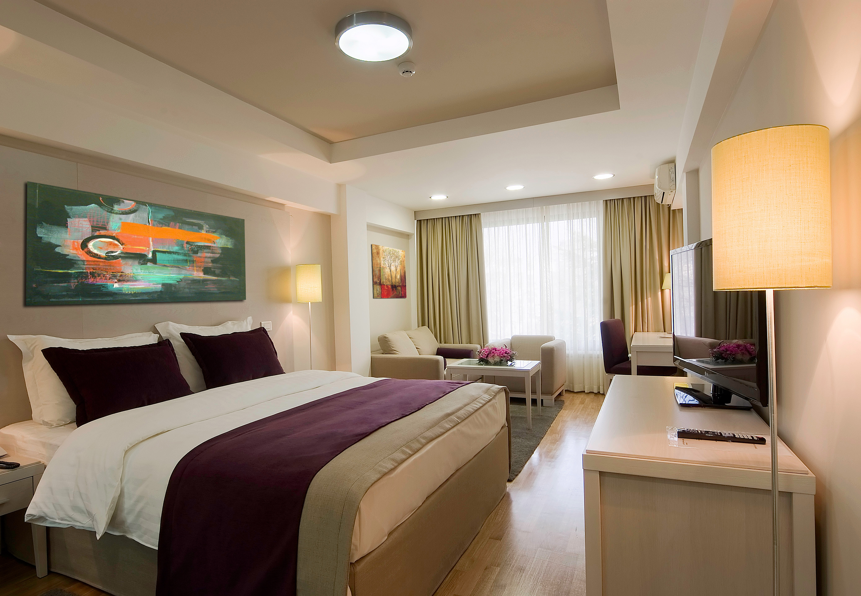

Prijava za smeštaj
Hotel M ****
29. - 30.Septembar 2017.

- A. LIČNI PODACI – popuniti štampanim slovima

Title: | ☐ Mr. | ☐ Mrs. | ☐ Other

*Prezime: |  | *Ime:
*Ustanova: |  | *Odeljenje:
*Adresa: |  | *Poštanski broj:
*Grad: |  | *Država:
*Telefon: |  | *Fax:
*E-Mail:

- SMEŠTAJ:
Tip sobe | Jednokrevetna | Dvokrevetna
Premier soba | € 96.5 ☐ | € 108 ☐
Standard soba | € 66.5 ☐ | € 78 ☐

Molimo popunite tražene detalje:

Datum dolaska: | Datum odlaska: | Broj noći: | Broj jednokrevetnih soba: | Broj dvokrevetnih soba:
Dvokrevetnu sobu delite sa
( navedite ime osobe):
Dodatne informacije (npr. nepušačka soba):

Cene su na bazi noćenja sa doručkom. Boravišna taksa ( 1,50€) je uračunata u cenu smeštaja.
Detaljnije informacije i opis hotela možete pogledati na http://www.hotel-m.com/en/accomodation.html

- TRANSFER – Aerodrom/ Hotel / Aerodrom ( cena - 15€ po osobi po jednom pravcu)
Datum dolaska: |  | Br.leta: |  | Vreme: |  | Br.osoba:
Datum odlaska: |  | Br.leta: |  | Vreme: |  | Br.osoba:

D. PLAĆANJE:
☐ Kreditnom karticom | ☐ Bankarskom transakcijom
☐ VISA Card | ☐ Master Card |  | ☐ American Express
_/_/_/_/_/_/_/_/_/_/_/_/_/_/_/_/ |  |  | Važi do: _____/_____
CVC ( card validation code): _/_/_/ |  |  | Ime vlasnika kartice: ________________________
(nalazi se na poleđini kartice, u polju potpisa, poslednja 3 broja)

*Potpis vlasnika kartice je obavezan!
Ovim ovlašćujem MLADOST TURIST AD da zaduži račun kreditne kartice u ukupnom iznosu, zbog naplate i svih naknadnih izmena (otkazivanje i ne pojavljivanje) za navedene stavke.

*Potpis vlasnika kartice: _________________________

Bankarskom transakcijom - profaktura::
Instrukcije za plaćanje u RSD:
Kompanija: TP Mladost-turist a.d.
Adresa: Bulevar oslobođenja 56a, 11000 Beograd
Žiro račun: 170-300952571-65
Naziv skupa: QP 2017
Molimo Vas da nas kontaktirate ukoliko Vam je potreban predračun

E. Uslovi otkaza smeštaja:
Do 20. Septembra 2017. – besplatno otkazivanje
Do 26. Septembra2017. – naplaćuje se prva noć
Posle 26. Septembra 2017. – naplaćuje se 100% rezervacije
Sve promene i otkaze rezervacije prihvatamo ukoliko nam dostavite e-mailom ili faksom.

Molimo Vas da popunjenu formu sa načinom plaćanja pošaljete mailom HOTELU M****:

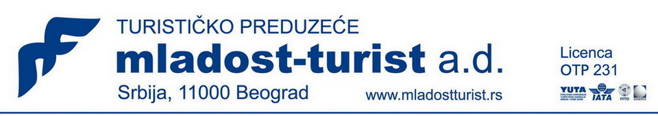
Bulevar oslobodjenja 56a, 11000 Belgrade, Serbia
Phone / Fax: +381 11 3090 607, 3090 643
E-mail: sales@hotel-m.com

